Chromatografie
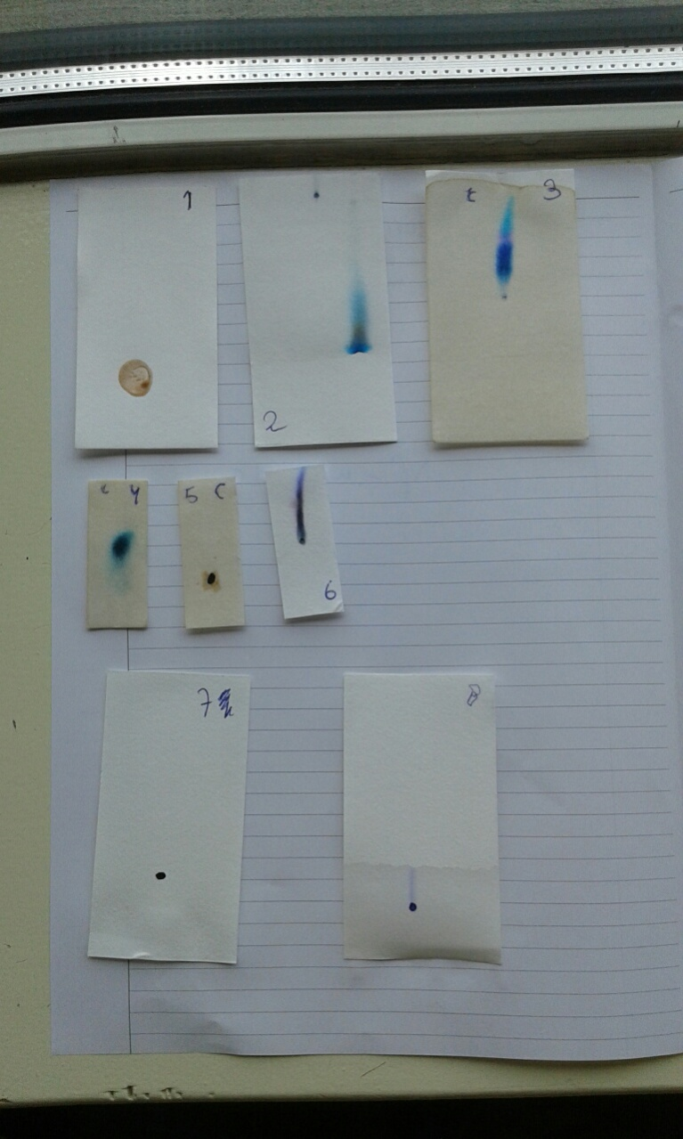

Inhoud
Doel 2
Theorie 2
Hoe gaat het in zijn werk? 3
RF-waarde 4
RF-waarde bepalen. 4
Resultaten 5
Conclusie 6

Doel

Ons doel is te onderzoeken hoe de samenstelling is van de verschillende kleurstoffen bij de gebruikte stiften. We doen dit onderzoek met zowel verschillende stiften als verschillende soorten vocht om te kijken of er verschil zit in de onderzoeksresultaten. Onze taakverdeling tijdens het uitvoeren van experiment was dat Sybren en Wytse de waarnemingen deden en Arnout de spullen die nodig waren om een nieuw chromatogram te maken bij elkaar zocht.

Theorie

Er zijn een aantal soorten chromatografie en er zijn twee doelen om chromatografie te gebruiken. Je hebt preparatieve chromatografie en analytische chromatografie. Preparatieve chromatografie gebruik je als je een component van een mengsel zuiver uit het mengsel wil filteren. Je gebruikt het bijvoorbeeld als je een onzuivere stof zuiver wil maken, een kolom van preparatieve chromatografie kan veel meer aan als een kolom van analytische chromatografie.
Maar naast de preparatieve chromatografie heb je ook de eerder genoemde analytische chromatografie, hiervan zijn verschillende vormen. Je gebruikt analytische chromatografie als je een mengsel wilt ontleden en onderzoeken, omdat er verschillende vormen zijn van analytische chromatografie vertel ik een stukje over elke soort.
- Vloeistofchromatografie je spreekt hiervan als de mobiele fase een vloeistof is.
- High Performance Liquid Chromatography (HPLC) dit is een vorm van vloeistofchromatografie, maar hierbij wordt de mobiele fase in een hoogtempo door de kolom heen gepompt.
- Gaschromatografie als de mobiele fase in de gasvorm is, gaschromatografie wordt gebruikt voor het scheiden van mengsels en vluchtige stoffen.
- Papierchromatografie Dit is de vorm van chromatografie die wij ook in de les hebben gebruikt. Ook is dit de makkelijkste vorm van chromatografie die er wordt gebruikt, een goed voorbeeld van papierchromatografie is een vulpen te lang op je papier houden, de inkt veroorzaakt dan een steeds groter wordende vlek op je papier. Maar ook kan je dit experiment doen met een vloeistof, hoe dat in zijn werk gaat lees je hieronder.

Hoe gaat het in zijn werk?

Dit is een beschrijving over hoe je papier chromatografie moet doen.
De benodigdheden voordat je aan de slag kan gaan zijn
- Een stuk papier
- Een stift
- Een vloeistof, ook wel eluens genoemd.
Je zet op een klein stuk papier een potlood streepje ter hoogte van ongeveer 1,5/2 cm. Daar zet je dan 2 puntjes neer, (door de stift gezet). Die zet je vervolgens in een klein laagje eluens neer. Dit kan water zijn, maar ook andere vloeibare stoffen. Doordat het eluens omhoog gaat in het stukje papier, neemt het de stoffen die de stift heeft achtergelaten mee naar boven. De goed opgeloste stoffen zullen een kleurrijke streep achterlaten. Wanneer het niet meer kan oplossen stopt de streep. Wanneer een stift geen of weinig bruikbare stoffen achterlaat zul je geen of een kleine streep zien. Als het water ongeveer 75% van het papiertje omhoog is gegaan, haal je het papiertje er uit. Je zet dan bij het eindpunt van de kleurrijke streep weer een streepje. Nu kun je de RF waarde berekenen.

RF-waarde

Bij papier- en dunnelaagchromatografie kun je met de RF-waarde aangeven hoe snel stoffen meelopen met een vloeistof (ook wel loopmiddel). De RF-waarde geeft de relatieve meeloopsnelheid van een stof aan. De RF-waarde is bij een bepaalde loopvloeistof kenmerken voor een stof.
De RF-waarde bereken je door de lengte van de uitgelopen vlek (A) te delen door de lengte tot waar de loopvloeistof is geweest (B). (ook wel uitgelegd als afstand tussen start en front).
Lengte van uitgelopen vlek
Lengte tot waarde loopvloeistof is geweest
A
B

RF-waarde bepalen.
- De RF-waarde van de eerste test is 0 de test was namelijk mislukt want de chocoladevlek liep niet uit.
- De RF-waarde van de tweede test is: 5,3:6,2=0,85.
De vlek is namelijk 5,3 cm uitgelopen. En de afstand tussen start en front is 6,2
- De RF-waarde van de derde test is: 3,9:9=0,43
De vlek is namelijk 3,9 cm uitgelopen. En de afstand tussen start en front is 9 cm.
- De RF-waarde van de vierde test is: 1,6:3,7=0,43
De vlek is namelijk 1,6 cm uitgelopen. En de afstand tussen start en front is 3,7.
- De RF-waarde van test 5 is 0 de test was namelijk mislukt want de vlek liep niet uit.
- De RF-waarde van de zesde test is: 2,1:5=0,42
De vlek is namelijk 2,1 cm uitgelopen. En de afstand tussen start en front is 5 cm.
- De RF-waarde van de zevende test is 0 de test is namelijk mislukt want de vlek liep niet uit.
- De RF-waarde van de achtste test is: 1,9:3,5=0,54
De vlek is namelijk 1,9 cm uitgelopen. En de afstand tussen start en front is 3,5 cm.

Test | Lengte vlek | Start tot Front | RF-waarde
1. | 0 | 9,2 | 0
2. | 5,3 | 6,2 | 0,85
3. | 3,9 | 9,0 | 0,43
4. | 1,6 | 3,7 | 0,43
5. | 0 | 5 | 0
6. | 2,1 | 5 | 0,42
7. | 0 | 9,2 | 0
8. | 1,9 | 3,5 | 0,54

Resultaten

De resultaten van de proefjes waren als volgt.

Proefje 1: we wilden onderzoeken wat er gebeurde met een papiertje met een stip van chocoladevla als we het in een bakje met alcoholwater deden. Dit proefje was eigenlijk al gedoemd om te mislukken en dat gebeurde ook. Er gebeurde niks met de stip chocolade vla.

Proefje 2: we wilden onderzoeken wat er gebeurde met een papiertje met 2 stippen van verschillende stiften als we het in een bakje met alcoholwater deden. Dit proefje had wel een positief resultaat. De linker stip liep wel uit maar de rechter niet.
het leek er eerst op dat de linker stip ook niet uit zou lopen maar aan het einde liep de stip er duidelijk uit en werd hij zelfs even oranje. De lengte 5,3 cm en hiermee was de RF-waarde 0,85.

Proefje 3: we wilden onderzoeken wat er gebeurd met een papiertje met een stip van een zwarte stift als we het in een bakje met cola deden. Het resultaat verraste ons nogal want de cola werkte. De stip liep uit in donkerblauw, roze en groen.
De lengte van de uitgelopen vlek was nu 3,9 cm. Waardoor het een RF-waarde van 0,43 kreeg.

Proefje 4: We wilden onderzoeken wat er gebeurde met een briefje met een stip van een blauwe stift als we het in een bakje met cola deden. Ook dit proefje lukte ook al liep de stip niet heel erg uit maar werd het één grote vlek die donker van binnen was aan de buitenkant. De vlek was maar 1,6 cm lang. Waardoor het een RF-Waarde van 0,43 kreeg.

Proefje 5: We wilden onderzoek wat er gebeurd met een briefje met een stip chocoladevla als we het in een bakje met cola deden. Ook dit proefje ging niet zoals we hoopten. De cola smolt alleen weg voor de rest gebeurde er niks.

Proefje 6: We wilden onderzoeken wat er gebeurde met een briefje met een pen stip als we het in een bakje met alcoholwater deden. Het proefje lukte de pen stip liep uit in grijs en vervolgens werd hij paars en uiteindelijk blauw. De stip kreeg zo een lengte van 2,1 cm en hiermee was de RF-waarde: 0,42.

Proefje 7: We wilden onderzoeken wat er gebeurde met een briefje met een zwarte stip als we het in een bakje met benzine deden. Het resultaat viel tegen want er gebeurde namelijk helemaal niets met de stip.

Proefje 8: We wilden onderzoeken wat er gebeurde met een briefje met een stip van een pen als we het in een bakje met melk deden. Het proefje werkte de stip liep uit maar in een donkere blauwe streep al was deze niet erg duidelijk. De streep was 1,9 cm lang waardoor het een RF-waarde van 0,54 kreeg.

Proefje 1 | mislukt
Proefje 2 | gelukt
Proefje 3 | gelukt
Proefje 4 | gelukt
Proefje 5 | mislukt
Proefje 6 | gelukt
Proefje 7 | mislukt
Proefje 8 | gelukt

Conclusie

Nadat we alle proefjes hebben gedaan zijn we naar de resultaten gaan kijken en daar konden we de volgende conclusies uittrekken.
- Chocoladevla is geen geschikte loopvloeistof en is ook niet geschikt als stip.
Elke proef die we deden met chocoladevla mislukte.
- Alcoholwater is erg geschikt als loopvloeistof elk proefje dat we deden met Alcoholwater lukte.
- Cola is geschikt als loopvloeistof wat we in het begin misschien wel niet hadden verwacht.
Bijna alle proefjes waar cola als loopvloeistof gebruikten lukte behalve die met de chocolade vla natuurlijk.
- Benzine is niet geschikt als loopvloeistof toen we het bij het zevende proefje probeerden mislukte het proefje terwijl de stip van een zwarte stift was dus daar zal het niet aan hebben gelegen.
- Melk is wel geschikt als loopvloeistof, bij het achtste proefje gebruikten we de melk en het werkte.
- Een pennenstip is erg geschikt bij papierchromatografie. De stippen die we met een pen hadden gezet liepen erg goed uit.
- Ook een zwarte stift is geschikt voor deze proefjes ook deze stippen liepen erg goed uit.
- Hoewel we pennen gebruiken om te schrijven hecht het zich niet goed aan papier met papierchromatografie.

Foto’s van de chromatogrammen

Op de volgende pagina’s vindt je de foto’s van ons onderzoek.
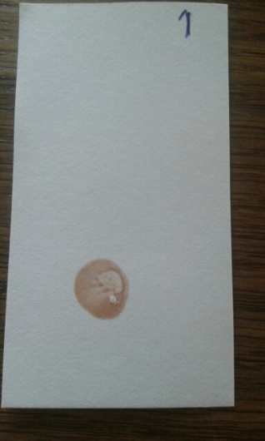
Onderzoek 1
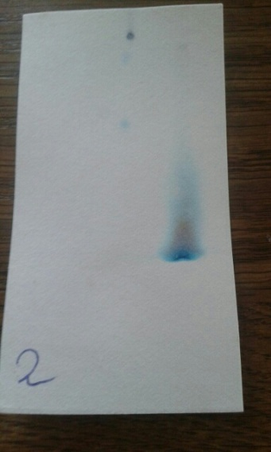
Onderzoek 2
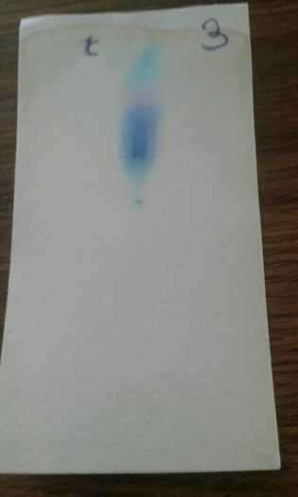
Onderzoek 3
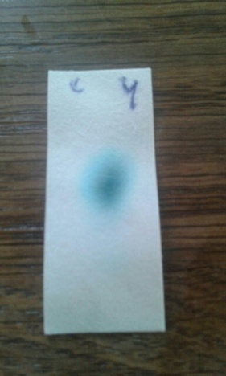
Onderzoek 4
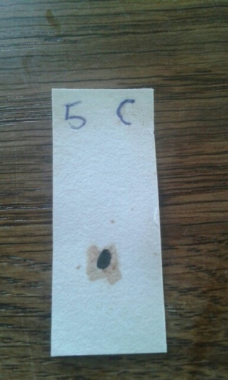
Onderzoek 5
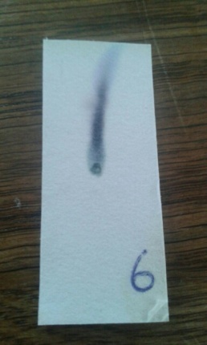
Onderzoek 6
Onderzoek 7
Onderzoek 8
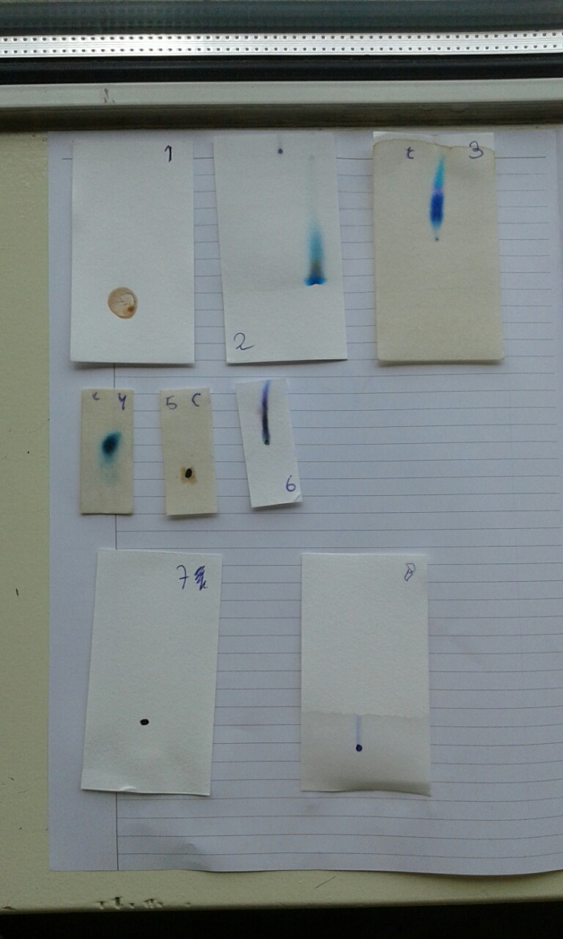
Onderzoek totaal 1

